出國報告（出國類別：考察）

考察政府出版品參加2009深圳國際文化產業博覽交易會行銷情形

服務機關：行政院研究發展考核委員會
姓名職稱：方專門委員衍濱
陳科員建儒
派赴國家：中國（深圳）
出國期間：98年5月14日至5月18日
報告日期：98年7月

目次

壹、考察計畫 6
一、考察背景 6
二、考察目的 6
三、考察對象 7
四、考察方式 7
五、考察行程 7
貳、2009深圳國際文化產業博覽交易會 9
一、中國深圳地區發展概述 9
二、深圳國際文化產業博覽交易會簡介 10
三、政府出版品參加文博會新聞出版館情形 15
四、台灣圖書產業參與文博會新聞出版館情況 17
五、台灣文化創意產業參與文博會情況 18
參、參訪深圳大學城圖書館 21
一、深圳大學城簡介 21
二、設施及館藏特色 23
三、未來合作發展方式 24
肆、參訪益文圖書進出口公司及深圳書城中心城 26
一、深圳出版發行集團 26
二、益文圖書進出口公司 31
三、深圳書城中心城 36
伍、建議事項 39
一、加強政府出版品大陸零售銷售點服務 39
二、強化大學圖書館及公立圖書館的館配服務 39
三、善用各種書展場合行銷政府出版品 40
四、協調律定較合理的圖書售價 41
五、規劃整合台灣民間廠商及政府資源，成立台灣精品專館 41
六、借鏡深圳文博會辦理模式，形塑都市文化運動 42

摘 要

隨著兩岸經濟文化交流日益頻繁加深，中國大陸市場對我國政府出版品之需求有顯著的增加。近年本會陸續參加中國大陸所舉行之各大書展、圖書博覽會，積極擴展海外市場，提升政府出版品能見度。深圳為中國大陸第一波經濟開放改革之都市，同時因地利之便，亦為進入華南地區市場之前哨站，因此本次政府出版品參與2009深圳國際文化產業博覽交易會(以下簡稱文博會)，除視察政府出版品參展情形外，同時探知台灣圖書及文創產業參展，當地民眾接受程度及需求方向。
另為瞭解中國大陸市場政府出版品行銷通路，也藉本次參與深圳文博會，拜會深圳大學城圖書館，瞭解其對政府出版品之政策與需求。本次考察亦拜訪深圳出版發行集團旗下「深圳書城」、「益文書局」等單位，除瞭解其對政府出版品於書店販賣情形外，同時探知中國大陸民眾對於台灣圖書需求之類型與未來可望發展之前景。
由本次考察可知，本次雖有政府出版品、台灣圖書產業及相關文創產業參加深圳文博會，官方並以「台灣館」之名稱作為會場七號館、八號館主要宣傳，往後若能將台灣主體形象整合為一個專屬台灣形象之展場，再配合展場的設計、動線的規劃，達成相加相乘的綜效，對於台灣文化的推廣更有助益。同時未來進軍大陸市場可善用各種書展場合行銷政府出版品，擴大能見度，亦可考參考深圳文博會之舉辦模式，設立「分會場」，將文化融入日常生活中，形塑都市運動，提升國內文化品質。
在訪查深圳大學城圖書館得知，政府出版品雖已打入部分大學及公立圖書館，但該館並未設立專區陳列台灣圖書，建議應加強與廈門對外圖書交流中心台灣書店的拓點及合作，強化館配的服務，並即時更新書訊，讓政府出版品進入大陸市場能更加有效益。
在訪查深圳出版發行集團可得知，大陸零售銷售點服務明顯不足，加上網路線上服務仍未建置完善，造成政府出版品流通不易。另考量中國大陸民眾所得及當地書價，未來應就大陸市場協調較合適之訂價，以利未來進入大陸市場。

壹、考察計畫
一、考察背景
近年政府出版品質量均有顯著提升，行銷層面日益拓展，隨著兩
岸經濟文化交流之加深，大陸地區對政府出版品之興趣與需求均見增加，自95年起政府出版品統籌展售門市五南文化廣場開始拓展大陸地區市場，行銷活動包括：「2006北京國際圖書博覽會」(95年1月)、「烏魯木齊書市」(95年6月) 、重慶書市(96年4月)、「2007北京國際圖書博覽會」(96年9月)、「第三屆兩岸圖書交流訂貨會」(廈門，96年10月)、「2008香港書展」(97年7月)等。
為更進一步擴大政府出版品在大陸地區的行銷能見度，本會爰透過五南文化廣場參加「2009深圳國際文化產業博覽交易會」展售，並派員考察政府出版品在深圳地區行銷情形，訪視深圳大學城圖書館對政府出版品的需求情形，俾作為政府出版品在大陸地區行銷及流通的政策參考。
二、考察目的
- 瞭解深圳文博會運作狀況與政府出版品行銷情形。
- 考察政府出版品在大陸深圳地區行銷管道之運作情形。
- 瞭解大陸深圳大學城圖書館對我國政府出版品之館藏政策與需求。
三、考察對象
(一)2009深圳國際文化產業博覽交易會
(二)深圳大學城圖書館
(三)深圳出版發行集團之益文書局及深圳書城中心城
四、考察方式
本次大陸深圳文博會台灣地區展售部分係由中華民國圖書發行協進會負責招商及組團參展。本次考察以參觀及交流之方式，除參與文博會新聞出版館展示及銷售情形外，並拜會深圳大學城圖書館及深圳出版發行集團所轄相關書局等，以推廣行銷政府出版品。
五、考察行程
日期 | 地點 | 詳細行程
5月14日  (星期四) | 台北→深圳 | 由桃園機場搭機飛往香港，搭船至深圳。
5月15日  (星期五) | 深圳 | 參訪文博會新聞出版館展示及銷售情形，並拜會深圳大學城圖書館。
5月16日  (星期六) | 深圳 | 拜會深圳出版發行集團
5月17日  (星期日) | 深圳 | 參訪文博會其他展館展示情形。
5月18日  (星期一) | 深圳→台北 | 參訪中心城書局及益文書局，由深圳搭船至香港，搭機飛回桃園機場

貳、2009深圳國際文化產業博覽交易會
隨著兩岸關係改善，中國大陸改革開放整體政策及對台灣觀光旅遊的開放，中國大陸對台灣圖書之需求隨之增加。本次藉由政府出版品參展深圳文博會七號館-新聞出版館，同時考察政府出版品於深圳地區市場銷售之情形及需求，俾提供未來大陸市場推廣行銷之參考。
一、中國深圳地區發展概述
深圳是中國大陸改革開放的第一個經濟特區，自一個南海之濱的小漁村，迄今已轉型為與香港相鄰合作的世界級現代大都市。深圳可說是中國改革開放和現代化建設的縮影，截至2007年底止統計資料顯示，深圳市戶藉人口212.38萬人，常住人口861.55萬人，暫住人口為353.57萬人，深圳市的活動人口已遠超過千萬人；深圳市生產總值達6755.41億人民幣(約3兆2,426億台幣)，2007年每人GDP達10,628美元，為中國經濟發展效益最好的城市之一。
深圳為中國新興城市的代表，最早成立之初即以經濟發展為主要目標，但過於急速的城市擴張，早期忽視城市文化產業的發展，造成深圳地區作為現代化都市內涵的缺乏。然而由於深圳地區的資訊流通便利，易與外界聯繫交流，已具備發展文化產業中最重要的一項要素，因此當深圳地區欲發展文化產業，再配合中國政府強力資源支持文化發展政策，深圳地區已由文化邊陲地帶漸漸走向文化中心地區，並藉由地利之便，積極吸取先進國家之文化發展經驗，逐漸發展出具「深圳製造」的文化產品，包含了在印刷業、影音娛樂、創意設計、動漫電玩等領域上，已在中國居領先地位，具備帶動文化產業發展城市的利基。尤其是在設計方面，深圳市於2008年為聯合國教科文組織授與「設計之都」，成為世界第六個，中國第一個被聯合國命名「設計之都」的城市。
二、深圳國際文化產業博覽交易會簡介
深圳文博會是由中國商務部、國家廣播電影電視總局、新聞出版總署、中國國際貿易促進委員會、廣東省人民政府和深圳市人民政府聯合主辦，由深圳報業集團、深圳廣播電影電視集團、深圳出版發行集團公司、深圳國際文化產業博覽交易會有限公司承辦。文博會為中國唯一國家級文化產業博覽交易盛會，自2004年開始，已邁入第5屆，除第1屆於2004年11月中旬舉行外，自第2屆開始於每年5月中旬在深圳舉辦。文博會的運作模式是經官方深圳市委、市政府批准，由深圳報業集團、深圳廣播電影電視集團、深圳出版發行集團公司共同發起組建成立的專業會展公司-深圳國際文化產業博覽交易會有限公司，自第二屆開始負責承辦文博會。文博會歷屆舉辦地點、展館個數、入場人數、交易金額及特色詳如表1。
表1 歷屆文博會概況
 | 2004年 | 2006年 | 2007年 | 2008年 | 2009年
地點 | 高交會展館 | 深圳會議展覽中心 | 深圳會議展覽中心 | 深圳會議展覽中心 | 深圳會議展覽中心
分會場個數 | 一個分會場 | 六個分會場 | 十七個分會場 | 二十四個分會場 | 三十個分會場
入場人次 | 47.7萬人次 | 90.63萬人次 | 185.08萬人次 | 268.79萬人次 | 351.75萬人次
交易  金額 | 356.9億元 | 257.76億元 | 499.13億元 | 702.32億元 | 877.62億元
特色 | 以文化、廣播電影電視、新聞出版等領域為主，打造了集文化産品博覽、文化産業要素交易和文化産業資訊交流於一體的綜合平台。奠定深圳文博會發展的基礎。 | 以第一屆文博會為基礎，更提高了國際化、市場化、專業化度。特別是強化展會交易功能，使之成爲資源最豐富、種類最齊全、規模最宏大的中國文化産品和服務出口的交易平台。 | 除了繼強化國際化、專業化、市場化外，更增加「文化精品化」的思維模式，同時成立文化產業人才交流版塊。 | 首次設立國際文化館和海外會場，同時強調「拉動中國文化産業發展」和「推動中國文化産品出口」二項目標，進一步深化文博會的特色與定位。 | 延續「走出去」戰略，開設「年度國家文化出口重點企業和重點專案」展區，展示中國文化産品和服務出口的最新成果，進一步擴大出口交易額；進一步擴大與世界知名展會集團、跨國公司和介、經紀公司的合作。
第5屆文博會於2009年5月15日至5月18日在深圳國際會議展覽中心舉行，共有8個館場舉辦，總展覽面積達105,000平方公尺，共有28個省區市、56個國家和地區的1708家政府組團、機構和企業參展，本次政府出版品參與之展區為七號館-新聞出版館，佔地7,500平方公尺，本屆台灣參展單位計有中華民國政府出版品統籌展售門市(五南文化廣場)、中華民國圖書發行協進會(台灣圖書發行協進會)等參與。另外於八號館-文化精品館也由台北世貿中心帶領參展，並以台灣館為該展場特色，展場面積達1,476平公尺。門票為50元人民幣。會場分為八大展館分述如下：
(一)一號館(中國文化產業項目交易館)：中國文化產業項目交易館是第五屆文博會主會場的主展館，展覽面積達30,000平方公尺。分為中國各省市政府組團展區、香港、澳門、文化產業示範基地暨大型文化集團展區、海外文化展區、投融資項目洽談交易區等展區，為眾多文化產品、文化項目、文化品牌交易與合作，體現文博會「博覽和交易」的重要根據地。
(二)二號館(美術館)：美術館的主題定位為：「中國書畫傳統價值的魅力」。根據主題內容將美術館規劃為以下幾個部分內容：主題展區、海外展區、畫廊展區、藝術機構（省市美協畫院、藝術院校）展區、拍賣預展區等。
(三)三號館(數字影視、動漫館)：即數位影音及動畫、漫畫等新興文化產業，以「創意」為核心，以動畫、漫畫為表現形式，展示最新的原創動畫片及動漫衍生產品，吸引專業的買家及觀眾進場交流交易。
(四)四號館(演藝產業館)：演藝產業館是第五屆文博會設置的專業藝術類重點場館之一，總面積7,500平方公尺，共270格展位，分為演藝內容、演藝院線、演藝經紀、藝術教育四大展區，為中國各藝術類演出團體、演藝經紀公司、演出院線、相關演出公司及藝術院校等文化相關企事業單位提供藝術交流、拓展演出活動、推動民族演藝精品，目標是將具中國特色的演藝活動推向國際平台。
(五)六號館(創意設計館)：以創意設計領域為主，包括工業設計、建築設計、包裝設計、平面設計、服裝設計、個人創意特區、主題攝影等內容，主要為深圳地區廠商展示具特色之作品，並提供交易合作交易機會場所。
(六)七號館(新聞出版館)：圖書、影像製品、電子出版和學習文化用品展銷及相關文化活動，今年特別以台灣作為主要展場特色，近4,000種台灣圖書參展。
(七)八號館(文化禮品館)：以禮品、家居用品、陶瓷、繡品、手工藝品等具特色之產品。
(八)九號館(工藝美術館)：分為國寶、珍品綜合展區，並作為貿易洽談、招商等工作項目。
深圳文博會由中國大陸文化部、商務部、新聞出版總署等單位主辦，與2008年北京奧運及2010上海世界博覽會共同列入中國大陸國家級的展覽會議，配合地方政府及承辦單位，運用豐厚的資源強力支持深圳文博會，試圖營造文博會成為深圳的重大特色發展。由表1的資料顯示出，自第一屆文博會到第五屆，不管在參訪人數、交易金額、分會場數都有顯著地成長，尤其在分會場數的數量，更由最早1個分會場，擴充至30個，並且將時程拉長至文博會結束後，可得知中國已將深圳與文博會緊密連結的工作，並試圖營造為深圳市的全市運動，進而打造深圳為中國新興的文化都市。
三、政府出版品參加文博會新聞出版館情形
政府出版品首次參加文博會，主要目標在於開拓深圳、東莞及珠江三角洲地區之新興市場，並以此為通路，探察進入華南地區通路及市場，並藉由參與文博會之契機，觀察中國出版業、民眾對於政府出版品的態度。政府出版品參與本屆文博會的主要展區在七號館-新聞出版館，係由大陸深圳出版發行集團旗下之益文圖書進出品公司承辦，廣邀國際及兩岸三地圖書、網路及印刷業者參展，台灣出版業者由中華民國圖書發行協進會及五南文化廣場邀集參展，並於七號館-新聞出版館設立台灣精品書展區，作為本屆文博會七號館的主要特色。本次七號館台灣精品書展區共計有17個展位，4000餘種台灣出版品參展，包括政府出版品展售門市五南文化廣場8個展位，586種政府出版品參展。
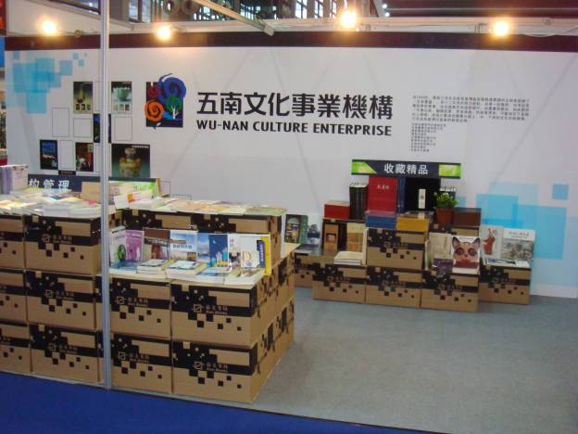
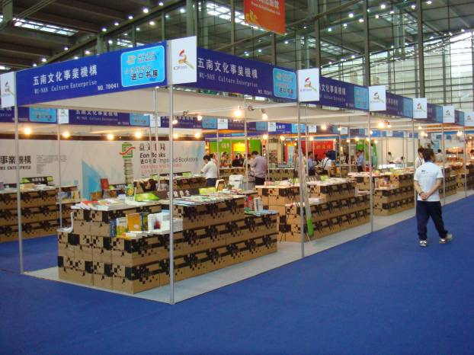
五南文化廣場展售攤位1
五南文化廣場展售攤位2

因本次政府出版品參與文博會的主要內涵為探究中國大陸市場對政府出版品之反應，而本次文博會七號館的主要特色為台灣精品書展，因此在會場現場台灣圖書展示區位置屬於醒目之區域，吸引為數不少的參觀民眾駐足參觀。因為深圳市定位為「設計之都」，有眾多從事設計業之公司與人員，對於創意設計類書籍有所需求，對於創意設計書籍詢問度高。另外因大陸近年經濟發展迅速，財經管理類書籍也成為熱門詢問的焦點。
文博會政府出版品參展係由益文書局以買斷之方式銷售(以定價計算約新台幣20萬元)，文博會期間未銷售完之書籍，於展後安排於深圳出版發行集團所屬三大書城進行巡迴書展，巡迴展後進入益文書局門市繼續銷售。同時，為吸收會員，現場加入益文書局之友者，可享9折優惠。
本次文博會五南文化廣場提供政府出版品書目以光碟片為主，並有紙本書目供民眾免費索取，以作為民眾選書的參考。另外亦有讀者詢問網路購書的可能性，惟益文書局目前未提供政府出版品線上購書服務，政府出版品在大陸線上通路行銷上仍有強化的空間。
引進台灣圖書的益文書局工作人員表示，益文書局顧客認為台灣圖書在商業管理、翻譯文學、農業科學、政府及機構管理等方面的圖書出版有值得中國大陸圖書借鑒之處。又因為台灣圖書競爭市場激烈，在外文翻譯書籍上更加迅速以滿足顧客需求，另外有關企業管理、財經書籍也是中國大陸市場目前較為缺乏之書種。至於設計類書籍，因為深圳的都市產業發展定位為「設計之都」，在深圳地區圖書市場也相當具有潛力。

四、台灣圖書產業參與文博會新聞出版館情況
中國是世界上圖書產出量最大的國家，但相對於中國龐大的人口，每人圖書擁有量為1.9本/萬人(約0.019%，代表每1萬人擁有1.9本圖書)，代表中國的圖書市場仍有相當大的發展潛力。但中國每本圖書價格約為10.15元人民幣(約新台幣48元)，仍低於鄰近國家日本、韓國，也影響到中國與其他國家的圖書交易。圖書價值偏低的原因有待探討，其中一部份為文化知識產權的重視與保護的程度，未達到應有水準。
在本屆文博會七號館-新聞出版館中，由中華民國圖書發行協進會參展，委託益文書局進口約4000種台灣書籍，書籍訂價方式就中國大陸市場而言，屬於高消費族群方能負擔。然而依據益文書局表示，本次展出書籍為台灣200多家出版社近年出版之讀物，類型由心靈勵志、創業指南、創意設計到親子教育、養生保健等。台灣圖書因出版社眾多，加上無書號管制，因此在出版品的呈現上，較能針對各消費族群及考量實用性，對於中國大陸的圖書產業有高度的參考價值。據觀察，現場購買者雖未見排隊長龍，但是單筆購買力卻頗為驚人，動輒10本以上。
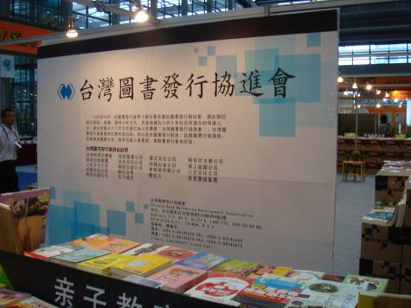
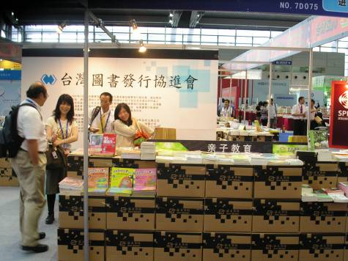
中華民國圖書發行協進會攤位

五、台灣文化創意產業參與文博會情況
台灣因為歷史地理因素，文化朝向多元發展、百家爭鳴走向，在流行音樂、數位內容、設計等文化創意產業發展，有其獨到特色之處。本屆深圳文博會也將八號館-文化精品館的主題定為「台灣文化精品館」，將台灣文化產業作為行銷重點，由台北世貿中心帶領台灣廠商設攤。另外台南學甲鎮也以台灣地方文化產業，成為台灣319鄉鎮中第一個參加中國大陸文博會的地方政府。八號館台灣設置的廠商有台北世貿中心、台北市文化基金會、台北電腦同業公會、台南學甲鎮、慈濟基金會及亦宛然布袋戲等。參與本屆文博會的廠商和產品大致可分為幾類：原創設計符合人體工學的家具、宗教文化產品、3C數位產品、觀光文化產品、文創工藝品等。
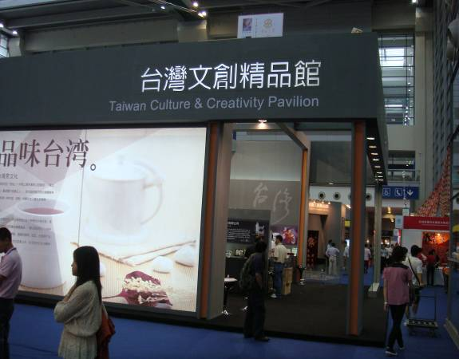 | 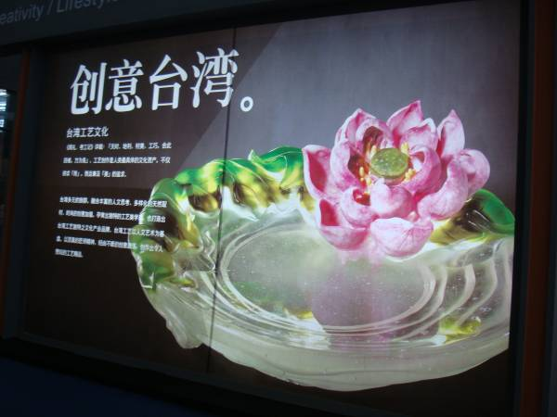
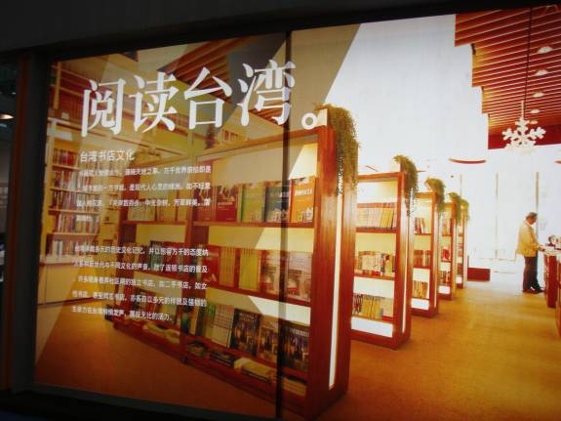 | 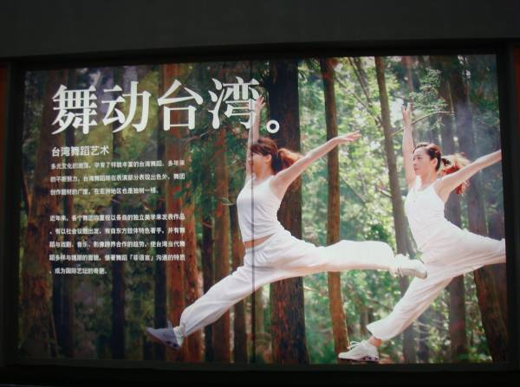
台灣文化精品館場地看版

綜觀八號館台灣攤位設置情形，是結合台灣地方現況、文化特色、宗教特色和原創工藝品及數位內容設計。台灣在歷史上融合不同文化的移植與衝擊，造就台灣多元發展的創意，對於文化的包容力寬廣，文創產品偏軟性，具有充分發揮的創意空間。但台灣同時保有許多傳統文化，許多宗教民間習俗的完整性，至今都依然留存。本屆唯一參展的鄉鎮-學甲鎮，就是以「燒王船」的宗教民間習俗聞名。雖然習俗發源地來自中國大陸，但因經歷文化大革命，在文化保存的工作，台灣文化正可彌補這一個缺口。學甲鎮參展內容除了介紹學甲民俗外，同時更將學甲鎮的名產-虱目魚丸、肉鬆、罐頭等一同帶過去，成為會場上民眾爭相前往參觀品嚐的重要攤位，讓參觀民眾對於學甲文化有進一步的認識與體驗。

參、參訪深圳大學城圖書館
一、深圳大學城簡介
深圳大學城從2002年開始建設，2003年9月初步完成教學基礎設施建設並入駐。深圳大學城是唯一經中國國家教育部核准，由深圳地方政府聯合著名大學共同舉辦、以培養全日制研究生爲主的研究生院群。創辦大學城旨在實現深圳高等教育跨越式發展，提高深圳自主創新的能力和後勁，提高經濟質量、人口素質和文化品位，促進深圳地區發展，成爲深圳市高層次人才培養和聚集、高水準科研、高新科技資訊和高層次國際交流四個目標。
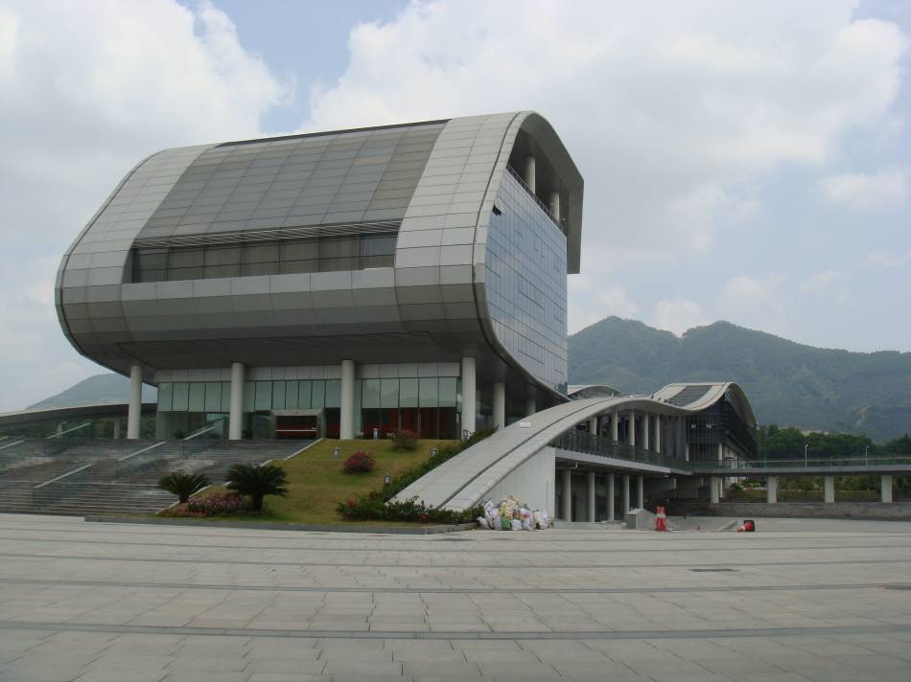
深圳大學城行政大樓(前棟)與深圳大學城圖書館(後棟)
深圳大學城圖書館自2007年3月開館以來，即扮演二個角色，一方面是北京大學深圳研究生院、清華大學深圳研究生院、哈爾濱工業大學深圳研究生院的聯合圖書館外(南開大學深圳金融工程學院已退出)，作為研究生院近6000名師生的圖書館，另外亦是深圳市科技公共圖書館，從事科技方面的館藏服務，開放供深圳市超過1000萬名市民閱覽及借書使用。
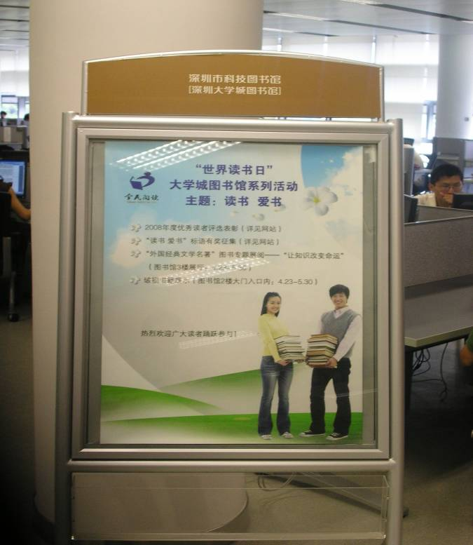
深圳市科技圖書館(深圳大學城圖書館)的活動看板
深圳市科技圖書館（深圳大學城圖書館）建立於深圳大學城圖書館基礎之上。2006年6月，深圳市政府批准成立深圳市科技圖書館，原深圳市科技情報研究所整合匯入。深圳大學城圖書是中國第一家兼具大學圖書館和公共圖書館雙重功能的圖書館，以大學城師生、企業和科研人員以及深圳市民爲服務物件的專業性、研究型、數位化、全開放的新型圖書館。
二、設施及館藏特色：
圖書館設計藏書150萬冊，網路節點1700個（全館無線網路覆蓋），近2500個閱覽座位，日可接待讀者8000人次。館內共設有綜合服務台（2個）、OPAC檢索區（80台檢索終端）、中文報刊閱覽區、中文圖書閱覽區、多媒體閱覽區、企業交流區（咖啡廳）、工商企業圖書館、外文閱覽區、資訊檢索區（120台電腦）、個人研究與小組討論區（29個獨立房間）、學術交流與會議區（報告廳258個座位、展覽廳300多平方公尺）、用戶教育培訓區（2間教室）和業務工作區等13個功能區。
圖書館以實體館藏和虛擬館藏並重、紙本館藏和數位化館藏兼顧爲原則進行文獻資源建設。突出科技文獻、外文文獻和電子資源的館藏，努力建成一個以電子資訊、化學生物學、材料科學、物流工程與管理、城市與環境爲重點的文獻資源體系。並充分利用大學城各研究生院校本部圖書館的豐富資源，與國內外大型圖書館建立資源分享、館際合作關係。截止2008 年8月，館藏中文圖書38萬冊、外文圖書 6萬冊、中文期刊3564種、外文期刊564種、中外文報紙347種、中文電子期刊7200種、外文電子期刊23000種、中文電子圖書112萬種、外文電子圖書6萬種、中文電子報紙1000種。可爲讀者提供服務的電子資源共有132種，其中中文資料庫23種，英文資料庫109種。北大法寶、中巨集産業資料庫、CSA、IWA、DII、SSCI、FACTIVA、Ebrary、Safari、Gale、JSTOR、APS、ASME、ASCE、EMIS、Wiley參考工具書、Elsevier 電子圖書等17種資料庫。
圖書館秉承公益性原則，提供免費、平等、開放的服務。在提供文獻借閱、VOD點播、個性化視頻資料製作、學術研討與交流等服務的基礎上，重點強化資訊訊息和企業服務功能，爲社會各界提供原文傳遞、文獻代查代檢、科技查新、專利檢索與諮詢、專題訊息調研、定題訊息推送、競爭訊息諮詢、用戶資訊素質教育、文獻代譯等全方位的資訊訊息服務。
三、未來合作發展方式：
據李副館長桂芬(同時也是該館資源建設組主管)指出該館每年約有2000萬人民幣的圖書採購經費，其中最大宗為電子資源類約800-900萬元人民幣、外文類750萬元人民幣(有300萬元人民幣用在外文及台灣圖書的採購，有450萬元人民幣為外文期刊)，目前台灣圖書的採購並不需要透過公開採購程序，過去二年每年約採購台灣圖書60-70萬元人民幣，其中政府出版品約占7%，累計二年採購金額為10萬元人民幣，但目前尚無台灣期刊的館藏。
由於圖書館的採購書籍數量眾多，採購及編目人員工作繁忙，眾多正體字書籍尚未拆封編目，書架上僅有正體字的民間出版書籍，但無正體字的政府出版品。但是李副館長表示：未來台灣圖書數量較齊備後，將規劃在該館二樓設立專門書區及書櫃，陳列台灣圖書，以方便讀者找書借閱。
李館長同時說明該館的館藏為五大重點科學，包括：電子訊息、化學生物學、城市與環境、物流工程管理、材料科學，建議未來可針對此五類需求提供即時書訊，俾利該館採購。
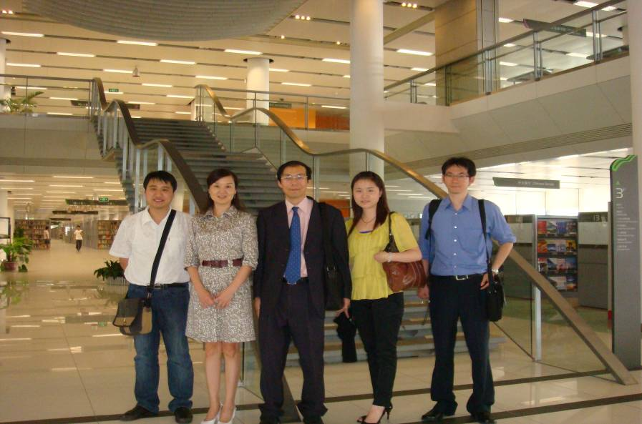
參訪深圳大城學圖書館，並與李副館長桂芬(左二)於圖書館一樓合影

肆、參訪益文圖書進出口公司及深圳書城中心城
一、深圳出版發行集團
深圳出版發行集團(Shenzhen Publication & Distribution Group，SPDG)與深圳報業集團、深圳廣播電影電視集團為深圳三大新聞文化集團。集團總經理為陳錦濤、副總經理為曹宇、何春華，三者亦擔任深圳市新華書店有限公司相同職務。集團原名為深圳發行集團，近年來加入深圳海天出版社後，跨入出版事業，易名為深圳出版發行集團。集團(網址：www.szbookmall.com)下轄16家子公司，分述如下：
- 深圳海天出版社：是伴隨著深圳經濟特區的發展而成長的
綜合性城市出版社。於2007年10月與深圳發行集團合併，成立深圳出版發行集團公司。在深圳市委、市政府及市委宣傳部、市新聞出版局的直接領導下，立足特區，背靠內陸，面向海內外，不斷發展壯大。該社年出書600餘種，重印再版率達50%左右的圖書生產規模，除出版了大批反映深圳經濟特區政治、經濟、科學、文化、教育等發展和繁榮的特區讀物，並有近300種圖書分別獲國家、省市和全國城市出版社優秀圖書獎勵。近年來，在中國大陸國民閱讀和購買傾向調查中，被評為讀者最喜愛的十家出版社之一。網址：www.htph.com.tw。由陳錦濤兼任社長。
- 深圳市新華書店有限公司：直屬深圳出版發行集團，採取
二級公司運作模式；使用原深圳市新華書店的商號、商標，從事註冊範圍內的經營活動；授權發行中小學教材及相關教學用書。並負責特區內大專、中小學教材及相關教學用書的發行管理工作。總經理為陳錦濤。
- 深圳書城中心城實業有限公司：座落於深圳中心區的北中
軸線上，北臨蓮花山公園，南接市民中心，西鄰音樂廳、圖書館，東毗青少年宮，建築面積 8.2萬平方公尺，是當今世界單店經營面積最大的書城，於2006年11月營業。副總經理為孫太清。
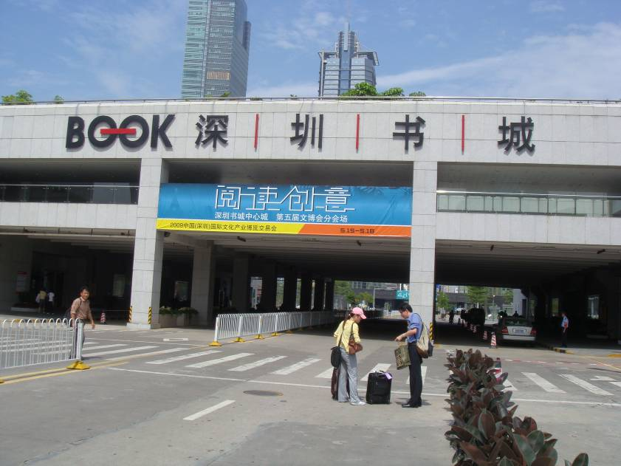
深圳書城中心城為第五屆文博會分會場之一
- 深圳書城羅湖城實業有限公司：於2005年6月15日正式
成立，隸屬深圳出版發行（集團）公司，是國營的文化公司，包括深圳書城羅湖城（前深圳書城，現簡稱羅湖書城）、機關團體服務部和鹽田書店等經營單位。公司主營業務為圖書、期刊零售等。總經理為朱德明。
- 深圳書城南山城實業有限公司：2004年7月19日 開業，
位於深圳市南山商業文化中心區南海大道與海德二道交界處，南臨海雅百貨。南山書城經營面積 2.5萬平方公尺，設有深圳灣、麗人苑等主題書店、數碼長廊、DIY來玩吧、童趣坊等專區。一樓大堂設有總服務台、商務中心、麥當勞及工藝品書畫、咖啡、餐飲、休閒文化商業街。南山書城是南山區圖書、音像等文化產品銷售、展示、交流活動的中心場所，也是集藝術展覽、教育培訓、品位餐飲、文化生活為一體的文化休閒中心。總經理為舒展。
- 深圳市龍崗區新華書店有限公司：成立於1993年，公司承
擔龍崗區中小學課本發行和龍崗各街道的圖書發行網點建設，是龍崗區圖書發行和傳播社會主義精神文明建設的主要陣地。
- 深圳市世紀書香文化連鎖有限公司：是一家以讀者為導
向、致力於中型賣場經營管理的圖書零售連鎖企業。近年來，公司積極參與圖書館圖書採訪建設，形成了採購、編目、加工等一條龍服務隊伍。
- 深圳書城音像連鎖有限公司：前身是深圳市圖書發行公
司，成立於1986年。主要經營音像製品、圖書、音像租賃等業務。伴隨深圳的發展而成長，是深圳地區最早成立的音像公司。
- 深圳書城物業管理有限公司：前身是深圳市新華書店金山
大廈物業管理處，是集團企業市場化後向規模化、產業多元化發展的骨幹企業之一。
- 深圳市書城電子出版物有限責任公司：專門從事電子出版
物製作發行、數碼產品研發及國際版權貿易的國有高新科技公司，是國家資訊產業部門認證的軟體企業，被評為全國正版軟體發展與經銷示範單位。網址：www.xing.com.cn。
- 深圳書城數碼科技有限公司：成立於2000年12月，其前
身為深圳書城數碼中心，於2005年3月更名，簡稱書城數碼。主要從事消費類電子產品研發、生產、代理與銷售。網址： www.meti.com.cn。
- 深圳書城培訓中心：是為拓展深圳市著名文化旅遊景點深
圳書城的主體文化功能，於1999年由政府部門註冊成立的大型正規培訓機構， 2002年又與深圳市文化局所屬的綜合培訓機構深圳市文化管理培訓中心資源重組、聯手、機構並置，實行「兩塊牌子，一套班子」的運作方式。中心成立以來，先後授予「先進辦學機構」、「優秀民辦非企業單位」、「中國誠信經營企業（品牌）」、「市職業培訓系統先進辦學機構」等榮譽；並被深圳市消費者協會、深圳商報社《消費》雜誌授予「百萬市民心中的誠信企業」稱號。網址：www.scpx.org.cn。
- 深圳市書城廣告有限公司：是集影視廣告拍攝剪輯、戶外
廣告設計、發佈、製作、企業VI形象導入等為一體的綜合性廣告公司。擁有影視製作設備，廣告製作團隊和製作設備，可為客戶提供廣告代理發佈、策劃、設計及製作等一站式服務。
- 深圳市益文圖書進出口公司：由深圳出版發行集團全資註
冊，原隸屬於深圳市新聞出版局和深圳市對外貿易發展局，後改隸深圳市委會。為新華書店系統內首家圖書進出口公司，是深圳市唯一以經營圖書為主，兼營外貿的進出口公司。總經理為王衛東。網址：www.evonbook.com.cn。

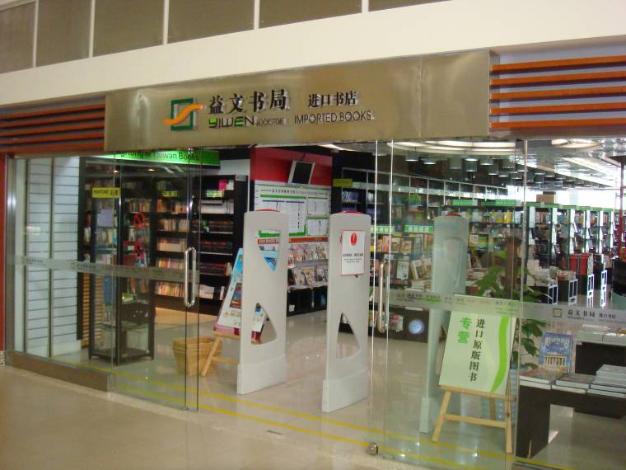
益文書局賣場
- 深圳市弘文藝術有限公司：成立於 1998年，商場總店位
於深南東路5033號深圳書城首層，主要經營中外美術設計用品、文房四寶、樂器、藝術圖書、教學機儀、辦公用品、學生文具、音樂培訓等。
- 深圳巴顏喀拉出版線上有限公司：是由深圳出版發行集團
控股的中港合資公司，2000年經國家新聞出版署批復成立，系首家依託於網際網路技術平台的書業連鎖經營管理整體解決方案的提供商，和國內最大的圖書發行行業管理軟體的系統整合商，具備高新技術企業資質，客戶覆蓋全國70％的圖書市場。網址：www.bayakala.com。
二、益文圖書進出口公司
由深圳出版發行集團全資設立，為新華書店系統內首家圖書進出口公司，是深圳市唯一以經營圖書為主，兼營外貿的市屬進出口公司。所轄益文書局於2006年9月成立於深圳書城中心城，營業面積為500平方公尺，圖書品種約2萬餘種，其中台灣圖書近5000種，是深圳第一家經營外文原版及港台灣圖書的綜合書店，同時致力於打造華南地區最大最全的進口圖書零售和批發書店。益文書局與港台地區的出版社和代理商建立長期穩定的業務關係，提供讀者世界各主流的出版社圖書和期刊徵訂服務，並計畫於書城設立進口圖書銷售專櫃。
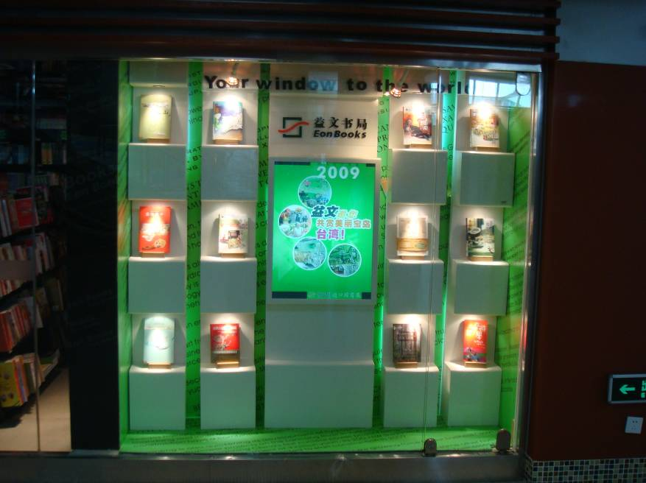
益文書局展示台灣書籍的櫥窗
目前深圳地區對於台灣圖書需求及購買較多的書種類型為：教育類(含親子類)、心理勵志、商業管理(尤其是翻譯書)、保健養生、創意設計、傳統文化精品收藏(含博物館出版品)、台灣觀點的文史哲等7類。未來較有潛力的書種類型為台灣觀光旅遊書、與保存中華文化相關的傳統文化、客家文化及閩南文化等三類。
台灣圖書欲進入深圳地區市場，有下列優勢：
(一)兩岸政策朝向開放：兩岸交流日益頻繁，中國大陸開放來台旅遊，因此對於台灣方面觀光旅遊類及關於台灣各方面深度介紹的圖書銷售有所需求。
(二)文化歷史因素：中國大陸因經歷文化大革命，造成將近十年的文化空窗期和損失，台灣圖書在保存和介紹中華傳統文化方面發揮特別的作用，台灣圖書對於傳統文化方面具有非常強的互補性。
(三)台灣圖書類型多元，強調市場需求導向：台灣出版商與中國大陸比較，絕大部分為民間經營，發行數量眾多，因此在圖書選題及行銷方面更為重視市場需求，更加強調資訊的全面及快速。
(四)中國大陸高消費族群的需求：隨著深圳市民及大陸整體生活水準的不斷提高，對於提高生活品質的要求不斷增強，台灣出版物在考慮滿足消費者對於追求生活素質方面的考慮也更為全面，台灣圖書的引進將為這類顧客帶來更多的選擇。
由益文書局台灣圖書的銷售情形(表2)，這類顧客雖然在人數上為少數，但考慮深圳地區整體人口基數的巨大，未來仍將形成不容小覷的消費力。綜上所述，深圳圖書市場對於台灣圖書的需求仍屬小眾市場，但有其可發揮之處。

表2 益文書局台灣圖書銷售情形(自2007年1月-2009年3月)
名稱 | 銷售數量
我們的新世界 | 67
世界又熱又平又擠 | 57
The Secret秘密 | 54
爸爸寫給女兒的一封信 | 43
雪球: 巴菲特傳 | 28
Google關鍵字行銷 | 21
史雲生的逆向操作法則 | 21
創意集市 106 | 20
插畫市集301 | 20
上哈佛真正學到的事 | 18
創意雜貨集市902 | 17
雪球: 巴菲特傳上下 (2冊合售) | 16
創意集市 105 | 14
創意集市 107 | 14
豐田人才精實方式 | 14
私囊 Me In My Bag：100位倫敦人解囊分享 創意輸出（四款封面) | 11
實踐豐田方式 | 9
根據益文圖書進出口公司王衛東總經理指出，目前台灣圖書每月的營業額為5-6萬元人民幣，未來目標值為每月20萬元人民幣。馬麗經理亦指出，未來益文書局將在中心城設立台灣圖書專櫃2櫃，可陳列200種圖書、400本圖書，其中政府出版品為100種、200本。
至於，文博會現場所陳列展售的台灣圖書，益文圖書進出口公司將於年底前於深圳書城中心城、羅湖城、南山城做巡迴展售，並根據市場需求，選擇適合書種進入大賣場，以流通銷售台灣圖書及出版品。
目前益文書局為了樹立企業識別系統，設立新網站(www.evonbook.com.cn)，以提供更好的線上購書服務，目前可購買PARRAGON、海天出版社、優秀青少年圖書、華納、讀書月贈書、附屬產品、特惠套餐(新年套餐、六一大禮包、五一大禮包)等類型的圖書。但是尚未提供台灣圖書的線上購買服務。
至於益文書局的台灣圖書定價策略為1元人民幣兌換為2元新台幣，亦即是說台灣書籍若定價為200元新台幣，到了中國大陸市場的訂價即變成200元除以2為100元，但幣值轉換為人民幣，遠高於金融兌換的1比4.8，也高於廈門對外圖書交流中心台灣書店(簡稱廈門外圖台灣書店)的1比2.63，是走高價位的銷售方式，市場的接受度有待長期觀察。
另外，對於是否有管制問題，王總經理表示：只要是經由合法的圖書進口公司代理、在合法的書局陳售，都可以買到審准過的書籍，不會在書中夾註紙條或塗改敏感字眼。但是從境外寄到中國大陸的未報關書刊或是經由網路購買的境外圖書，如經有關機關查獲，一律沒收。
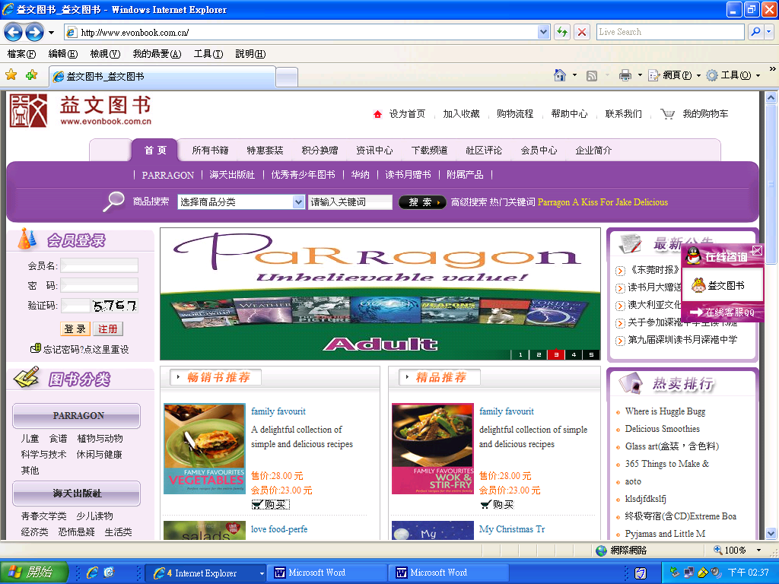
益文書局新網站已具備線上購物功能

三、深圳書城中心城
深圳書城是深圳出版發行集團旗下享譽國內外的現代化大型綜合購書中心和知名文化品牌。深圳書城是以一站式文化消費服務的方式，引進大型綜合超市的經營業態，採用城中設店佈局、出版物全品種營銷，經銷各類書刊、音像製品、電子出版物、文化藝術品、PDA産品等。目前有中心城、南山城、羅湖城三大書城。
其中，深圳書城中心城為文博會30個分會場之一。中心城於2006年11月開業，以優越的區位和規模優勢，以「城市文化生活中心」、「讓逛書城成為生活方式」的理念主張，成為市民閱讀學習、展示交流、聚會休閒的重要場所和目的地，每年有上千萬的人次來書店參觀消費。
中心城內書城分3層，共有4間書店，總營業面積超過40000萬平方公尺，為全球單體面積最大的書店、銷售書籍多達30萬冊，並引進Bookmall（書店商場二合一）概念的書城。最大的書店為主力書店，位於北區的一樓和地下室，區分人文社科、經濟管理、科學技術、語言文字、生活閒暇和兒童青少年6大主題區域。除了主力書店外，書城內更有多間特色店鋪，如：大陸最大外文書店「益文書局」、深圳最大影音館「音樂時空」、大陸第一間24小時營業的書店「星光閱讀棧」、藝術書籍專門店「藝術設計書店」。
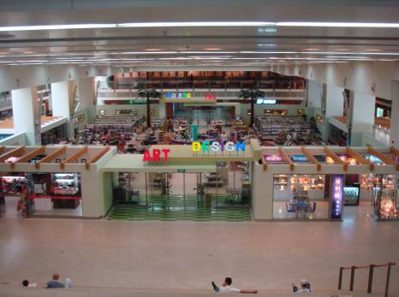  藝術設計書店 | 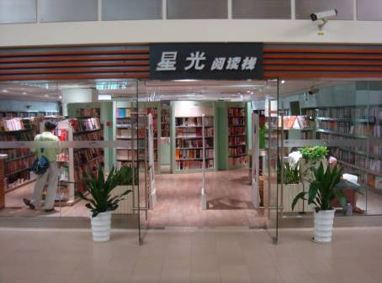  星光閱讀棧
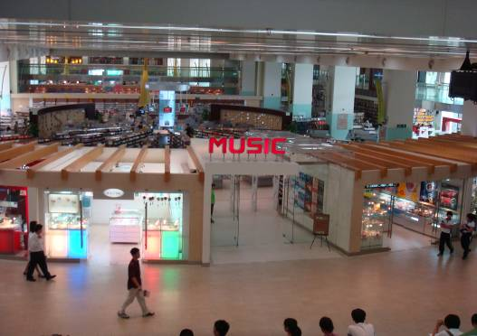  音樂時空 | 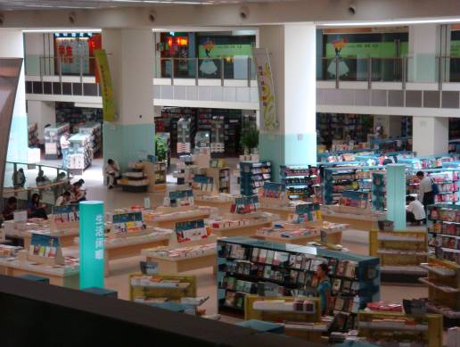  主力書店的「生活閒暇」區
為配合第五屆文博會，深圳書城中心城特別籌劃7項系列活動，包括：開幕(簽約)儀式、歐洲城市創意之旅圖文展、iMART市集、主題交流與分享活動、專題出版物聯展、深圳晚八點主題展覽及專場(現場)活動、精品創意項目展示等。同時辦理圖書影音88折憑券優惠活動(進口圖書除外)。
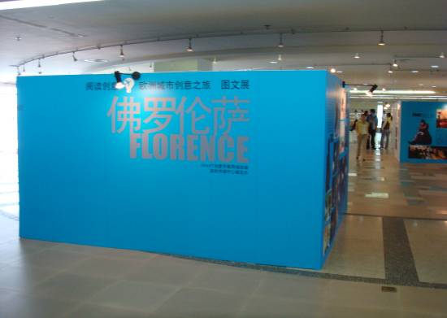 | 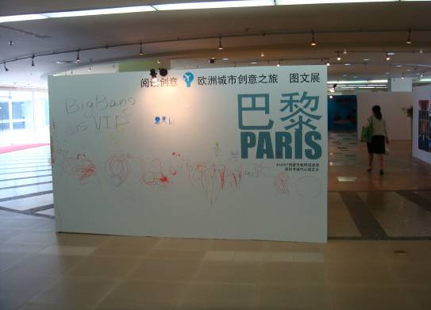
歐洲城市創意之旅圖文展展場
深圳書城也出刊定期刊物「書香」服務會員，每月出版，內容包括：開卷、專題、暢銷書榜、書海泛舟及書訊，為一印刷精美、內容豐富的圖書介紹刊物。

伍、建議事項
一、加強政府出版品大陸零售銷售點服務
目前，政府出版品在大陸有二個零售據點，包括：廈門外圖台灣書店及益文書局，相對於大陸的幅員遼闊，據點是有所不足，未來除了加速策進政府出版品展售門市佈點外，並應強化該二書局網路書店的線上服務。目前，台灣書店雖有提供線上購書的服務，但是可購買的政府出版品書種較為不足；至於，益文書局雖然有提供線上購書的服務，但是並無政府出版品的購品服務，亟待二家書店建構書目並提供物流服務，以開拓廣東及福建以外的讀者群。
二、強化大學圖書館及公立圖書館的館配服務
政府出版品統籌展售門市在大陸館配服務方面的代理商主要為廈門外圖台灣書店，渠在大陸地區提供200餘所大學圖書館及公立圖書館台灣圖書的館配服務，本次參訪的深圳大學城圖書館即是其服務對象。鑑於大陸市場的封閉性，建議督促政府出版品統籌展售門市加強與台灣書店的拓點及合作，強化館配的服務，讓政府出版品順勢打進大陸市場。
另外，政府出版品雖已打入部分大學及公立圖書館，以深圳大學城圖書館為例，該館並未設立專區陳列台灣圖書，亦未購買台灣期刊及政府出版的期刊，建議政府出版品統籌展售門市可在某些誘因的前提下，如：邀請大陸圖書專業人士來台採購旅遊，策略性引導圖書館設立專區或購買圖書及影音、期刊，並提供即時的新書書訊，讓更多更好的政府出版品成為大陸人民閱讀時的最愛。
三、善用各種書展場合行銷政府出版品
本會政府出版品統籌展售門市與益文書局係於2007年第三屆海峽兩岸圖書交易會初步認識，並於2008年香港國際書展簽定合作意向，益文書局並於2009年台北國際書展來台選定書籍，於本年5月文博會新聞出版館進行政府出版品展售，為兩岸圖書交流立下了良好的銷售模式。
未來，本會在經費許可的情形下，應儘量補助統籌展售門市到大陸參加各項書展，如：每年8月的上海書展、9月的北京國際圖書博覽會、10月的南京書展、1月的北京圖書訂貨會等，一方面行銷政府出版品，另一方面藉著書展場合，廣結人脈，以開拓更多的代理商。
四、協調律定較合理的圖書售價
台灣圖書無論在裝幀、排版、內容上都優於大陸圖書，尤其是封面製作精美、文字有感染力，但是由於大陸人民所得較低，不及台灣的三分之一，加上代理商折算的匯率較高，如前文所述，以益文書局台灣圖書定價策略為1元人民幣兌換為2元新台幣，也就是新台幣200元台灣圖書，到了中國大陸市場變成訂價100元人民幣，折合新台幣480元，使得台灣圖書的售價相對高昂，影響政府出版品的銷售。未來，在政府出版品的購買意向及需求確定後，應先主導政府出版品以較合理格進入大陸讀者手上，廣拓市場及客源。
建議本會應協調政府出版品統籌展售門市與大陸各進口圖書代理商律定一個雙方利潤最大化的進書價百分比及匯率兌換比。以廈門外圖台灣書店而言，人民幣對新台幣兌換比為1比2.63較為合理，讀者接受度較高。不過本次益文書局係以全數採購的方式購買近20萬元新台幣的政府出版品。未來，如果改採寄售方式銷售的話，進書價及匯率都是可以再更細緻化的項目。
五、規劃整合台灣民間廠商及政府資源，成立台灣精品專館
本屆深圳文博會台灣參展單位計有中華民國圖書發行協進會、五南文化廣場於七號館-新聞出版館展售約4000種台灣圖書，另外台北世貿中心也同時帶領廠商於八號館-文化精品館參展。整體而言，七號館與八號館雖屬兩種分類不同之展場，然而文化創意產業彼此息息相關，而非各個獨立之領域，若能將台灣主體形象整合，包含七號館台灣圖書、八號館台灣特色工藝產品、數位設計，甚至是布袋戲、學甲虱目魚丸等整合為一個專屬台灣形象之展場，再配合展場的設計、動線的規劃，達成相加相乘的綜效，更能吸引大眾前往參觀，對於台灣文化的推廣更有助益。
六、借鏡深圳文博會辦理模式，形塑都市文化運動
文博會自2004年舉辦以來，已邁入第五屆，參展廠商、參觀人數、交易金額每年都創新高，成為中國深圳每年的年度盛事。究其原因，首先在於深圳文博會為中國官方唯一認可的「國際性」文化交易博覽會，動員相當豐厚資源投入其中，尤以媒體報導最為豐富，大篇幅報導文博會辦理的歷史、效益、活動等情形，形塑市民一致的支持感。值得注意及參考的地方在於「分會場」的數量增長情形，自文博會舉辦以來，分會場由最先的1個，擴展到至今30個分會場，分會場遍布全深圳市，展出時間延長，展覽及活動擴及所有文化創意產業。換句話說，文博會並非只是在特定的時間和特定的地點舉辦，而是將其發展為一種與市民生活相關的運動。就如國外萊比錫書展般，文化是融入日常生活中，民眾隨時隨地可去感受體驗，而非只是曇花一現，眾多廠商參展的「大拜拜」儀式而已。未來在書展的舉辦，可以參考深圳文博會分會場的設置模式，與民間單位、政府機構洽談，共同配合舉辦，形塑市民參與感，對於文化品質的提升是有絕佳的助益。

1.台灣圖書於文博會售價方式以新台幣定價除以2來換算人民幣匯率，如新台幣定價300元書籍，文博會現場售價為150元人民幣。

